附件4：
线上双选会毕业生操作流程
一、毕业生手机端参会流程
方式1：扫描微信小程序进入参会：
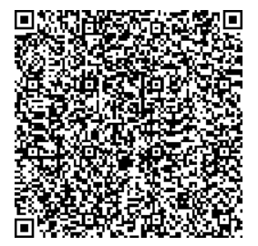
方式2：
第一步：扫码进入快招聘小程序页面，并进行注册，使用手机号注册或者使用云就业账号（云就业合作高校）授权。
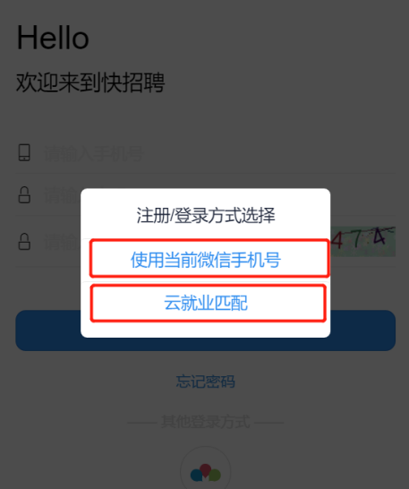
第二步：登录完成后，点击页面底部“简历”按钮，完善简历（简历完整度大于70%才可以报名招聘会），完成简历后，点击页面底部“双选会”按钮，搜索选择“云南中医药大学2022届毕业生秋季双向选择洽谈会（线上）邀请函”进入→点击“报名进入会场”进入。
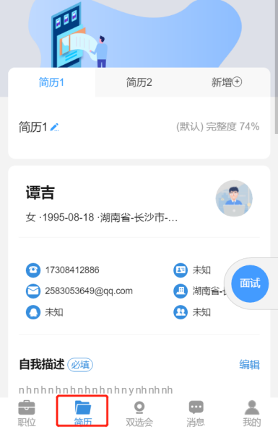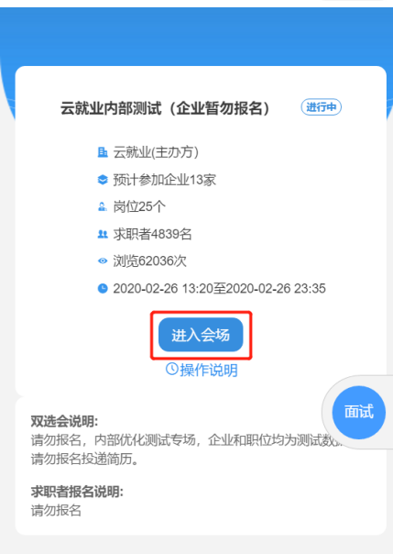
第三步：招聘会未召开前，可以点击单位名称搜索查看单位详细信息，并进行简历投递以及可以跟单位进行文字沟通；接收简历投递及面试相关通知信息请扫描下方二维码，通过“云就业”公众号及时关注；招聘会召开当天，可以点击单位名称边上的视频按钮以及在职位详情页面，向单位发起面试申请；
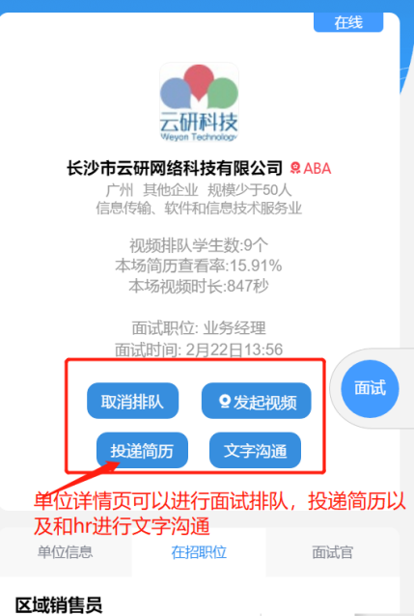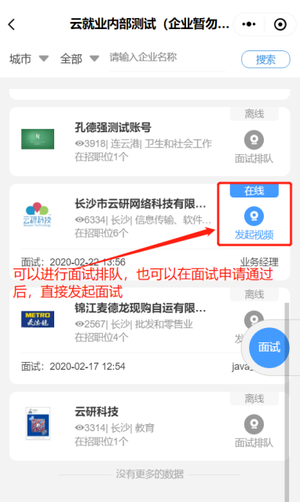
第四步：点击右侧“面试”按钮，进入面试页面，可以查看已申请面试是否通过，以及处理企业得面试邀约。
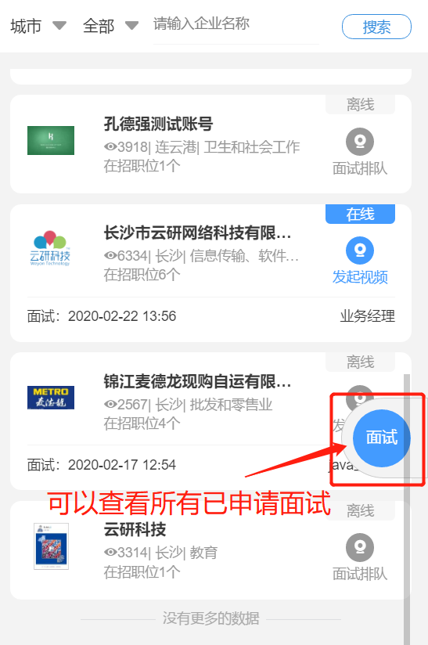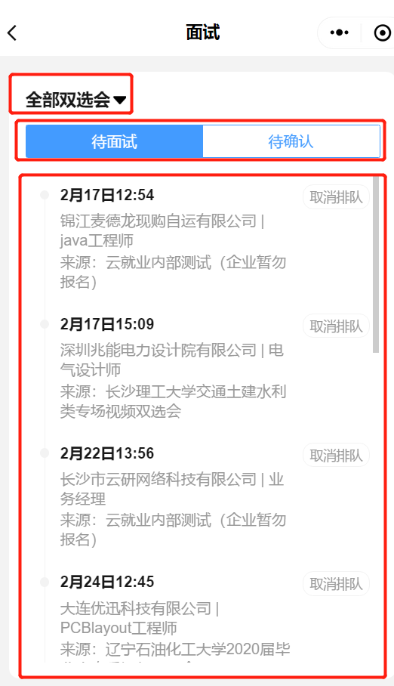
第五步：出现在“待面试”列表的内容，表明企业已经同意进行面试，可以点击详情自主发起面试（企业在线的状态下），也可以等企业发起面试（学生必须在小程序页面才能接受到邀请），面试完成后等待接收企业后期通知即可。
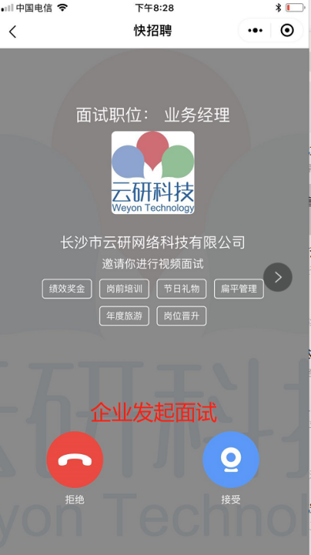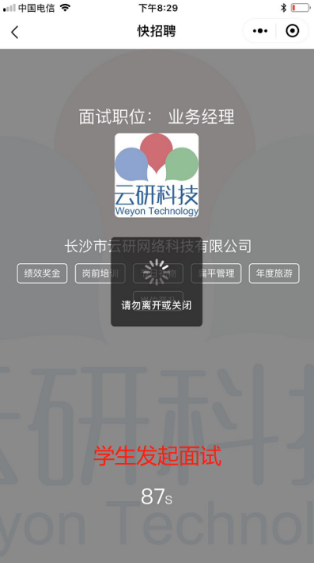

二、毕业生PC端参会流程
1.毕业生PC端参会网址：http://l.rendd.cn/96e6e5
2.毕业生投递简历与视频面试：
点击“报名进入会场”→使用账号登录或者微信登录（没有绑定云就业账号的可以选择手机验证码登录）→再次点击“报名进入会场”→搜索/查看意向单位→选择岗位→招聘会未开始时，可以进行简历投递；招聘会开始后，可以直接申请面试。
对于感兴趣的用人单位可通过即时聊天与单位即时沟通→视频双选会当天即可面试。

